 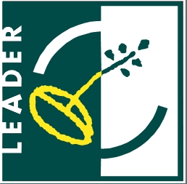 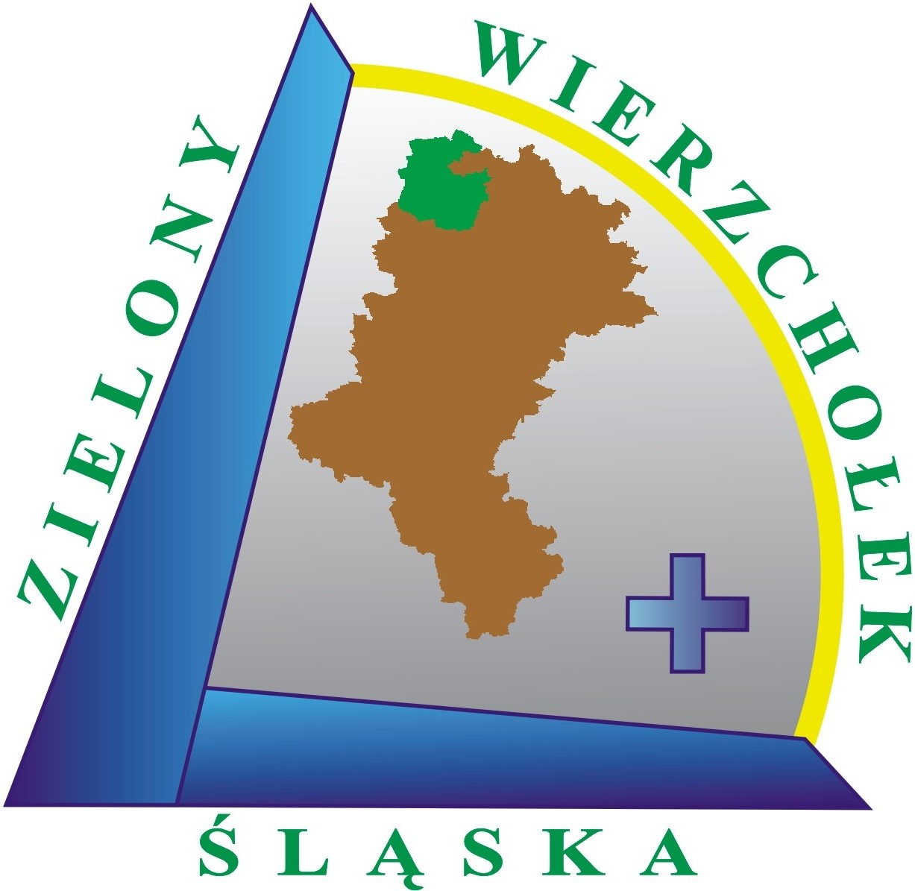 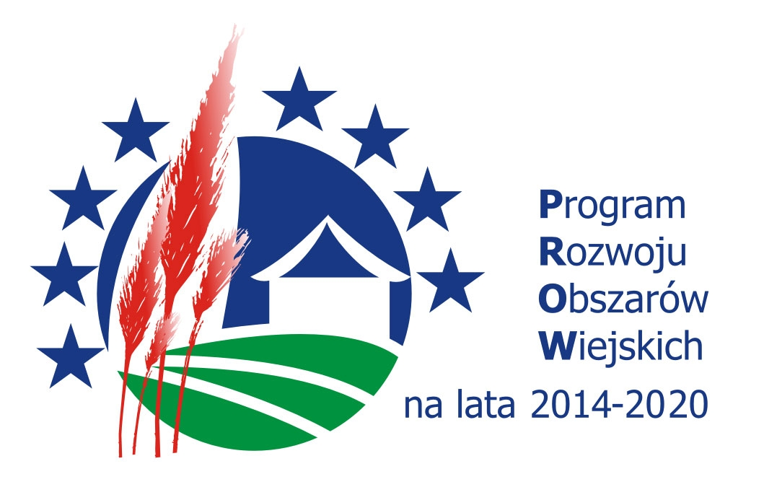

**Ogłoszenie nr 1/2023/G**

**o naborze wniosków o powierzenie grantu**

w ramach poddziałania 19.2 „Wsparcie na wdrażanie operacji w ramach strategii rozwoju lokalnego kierowanego przez społeczność” objętego Programem Rozwoju Obszarów Wiejskich na lata 2014-2020

w ramach projektu grantowego:

**PROMOCJA TURYSTYCZNA**

wskazanego w Strategii Rozwoju Lokalnego Kierowanego przez Społeczność Lokalnej Grupy Działania „Zielony Wierzchołek Śląska” na lata 2014-2020 (LSR),

cel szczegółowy 1.1 Rozwój turystyki, w tym agroturystyki i turystyki kulturowej – rozbudowa bazy i infrastruktury turystyczno-rekreacyjnej np. szlaków rowerowych i edukacyjnych, rozwój rozpoznawalnych produktów turystycznych; skuteczna promocja,

przedsięwzięcie 1.1.3 Promocja turystyczna

**1. Podmioty mogące ubiegać się o powierzenie grantu:** osoby fizyczne, organizacje pozarządowe.

**2. Termin składania wniosków o powierzenie grantu:**

od dnia 23 czerwca 2023 roku do dnia 7 lipca 2023 roku do godziny 15:30.

**3. Miejsce i tryb składania wniosków:**  
Wniosek o powierzenie grantu, wypełniony i zatwierdzony w Generatorze (link: <https://omikronkonkursy.pl/wnioski/generator1.php?a=f59f3970efd68214&&b=5c2396dc3bcf0af74f70bc21fdf7a4db> )

należy wydrukować, podpisać i w wersji papierowej wraz z załącznikami złożyć bezpośrednio, osobiście lub przez osobę upoważnioną lub przez pełnomocnika, w siedzibie stowarzyszenia Lokalna Grupa Działania „Zielony Wierzchołek Śląska” w Kłobucku przy ul. Stanisława Staszica 12, w dniach od poniedziałku do piątku w godzinach od 7:30 do 15:30.

O terminie złożenia wniosku decyduje data wpływu wniosku do biura stowarzyszenia LGD „Zielony Wierzchołek Śląska” w wersji papierowej.

**4. Limit środków w ramach ogłaszanego naboru: 67 868,92** zł (16 967,23 EUR)

**5. Forma pomocy:** refundacja.

**6. Intensywność pomocy:** do 90% kosztów kwalifikowalnych.

**7. Wartość zadania:** od 5 000 zł do 50 000 zł.

**8. Kwota grantu:** od 5 000 zł do 50 000 zł.

**9. Zakres tematyczny operacji:**

Promocja obszaru objętego LSR, w tym produktów lub usług lokalnych

(zgodnie z LSR i § 2 ust. 1 pkt 8 rozporządzenia Ministra Rolnictwa i Rozwoju Wsi z dnia 24 września 2015 r. w sprawie szczegółowych warunków i trybu przyznawania pomocy finansowej w ramach poddziałania „Wsparcie na wdrażanie operacji w ramach strategii rozwoju lokalnego kierowanego przez społeczność” objętego Programem Rozwoju Obszarów Wiejskich na lata 2014-2020 (Dz.U. z 2015 r. poz. 1570 z późn. zm. Dz.U. z 2016 r. poz. 1390, Dz.U. 2017 poz. 1588).

**10. Planowane do osiągnięcia w ramach projektu grantowego cele i wskaźniki**

|  |  |  |  |
| --- | --- | --- | --- |
| **Cel ogólny LSR** | | | |
| 1 Rozwój gospodarki i tym samym poprawa warunków na rynku pracy | | | |
| **Cel(e) szczegółowe LSR** | | | |
| * 1. Rozwój turystyki, w tym agroturystyki i turystyki kulturowej – rozbudowa bazy i infrastruktury turystyczno-rekreacyjnej np. szlaków rowerowych   i edukacyjnych, rozwój rozpoznawalnych produktów turystycznych; skuteczna promocja | | | |
| **Przedsięwzięcia** | | | |
| 1.1.3 Promocja turystyczna | | | |
| **Wskaźnik** | | | |
| Lp. | Nazwa wskaźnika ujętego w LSR | Jedn. miary | Wartość wskaźnika planowana do osiągnięcia w związku z realizacją operacji |
| 1 | Wskaźnik produktu: Liczba operacji mających na celu promocję turystyczną obszaru | Szt. | 3 |
| 2 | Wskaźnik rezultatu: Liczba osób, które do 2022 skorzystały z więcej niż jednego produktu turystycznego, który otrzymał wsparcie w ramach realizacji LSR | Osoba | 50 |

**11. Planowane do realizacji w ramach projektu grantowego zadania**

Realizacja działań promujących walory turystyczne obszaru.

**12. Warunki udzielenia wsparcia:**

Zadanie musi:

* spełniać warunki wskazane w rozporządzeniu Ministra Rolnictwa i Rozwoju Wsi z dnia 24 września 2015 r. w sprawie szczegółowych warunków i trybu przyznawania pomocy finansowej w ramach poddziałania „Wsparcie na wdrażanie operacji w ramach strategii rozwoju lokalnego kierowanego przez społeczność” objętego Programem Rozwoju Obszarów Wiejskich na lata 2014-2020 (Dz.U. z 2015 r. poz. 1570 z późn. zm. Dz.U. z 2016 r. poz. 1390, Dz.U. 2017 poz. 1588),
* spełnić warunki formalne,
* zostać uznana za zgodną z warunkami przyznania pomocy określonymi w Programie Rozwoju Obszarów Wiejskich na lata 2014-2020,
* zostać uznana za zgodną z LSR, czyli z:

- celem ogólnym: 1 Rozwój gospodarki i tym samym poprawa warunków na rynku pracy,

- celem szczegółowym: 1.1 Rozwój turystyki, w tym agroturystyki i turystyki kulturowej – rozbudowa bazy i infrastruktury turystyczno-rekreacyjnej np. szlaków rowerowych i edukacyjnych, rozwój rozpoznawalnych produktów turystycznych; skuteczna promocja,

- przedsięwzięciem: 1.1.3 Promocja turystyczna,

- osiągnąć planowane cele i wskaźniki,

* uzyskać minimum 40% maksymalnej liczby punktów określonych w Kryteriach wyboru projektów (projekty grantowe).

**13. Obowiązujące kryteria wyboru projektów:**

Kryteria wyboru projektów (projekty grantowe)  
Maksymalna liczba punktów możliwa do uzyskania: 18. Aby projekt został wybrany do finansowania musi otrzymać

7,2 punktu, tj. minimum 40% maksymalnej ilości sumy punktów dla danego rodzaju projektu.

**14. Dokumenty potwierdzające spełnienie warunków udzielenia wsparcia oraz kryteriów wyboru operacji:**

* Wniosek o powierzenie grantu w ramach poddziałania 19.2 „Wsparcie na wdrażanie operacji w ramach strategii rozwoju lokalnego kierowanego przez społeczność” objętego Programem Rozwoju Obszarów Wiejskich na lata 2014-2020 w ramach projektu grantowego wraz z załącznikami niezbędnymi do ustalenia spełniania warunków przyznania pomocy.

**15. Okres realizacji zadań w ramach projektów grantowych:** od dnia podpisania umowy o powierzenie grantu, planowany termin od 1 września 2023 roku do 30 kwietnia 2024 roku.

**16. Termin składania wniosku o rozliczenie grantu:** do 30 kwietnia 2024 roku.

**17. Wymagane dokumenty:** wniosek o powierzenie grantu wraz z załącznikami.

**18. Miejsce udostępnienia dokumentów:**

Wzory dokumentów dostępne są na stronie internetowej Lokalnej Grupy Działania „Zielony Wierzchołek Śląska”

[**www.lgd-klobuck.pl**](http://www.lgd-klobuck.pl/) oraz w siedzibie LGD w Kłobucku przy ul. Stanisława Staszica 12.

* Kryteria wyboru projektów (projekty grantowe),
* Formularz wniosku o powierzenie grantu,
* Wzór umowy o powierzenie grantu,
* Formularze wniosku o rozliczenie grantu i Sprawozdania z realizacji przez grantobiorcę zadania,
* Regulamin konkursu grantowego,
* Karta wstępnej (formalnej) weryfikacji wniosków,
* Karta weryfikacji zgodności grantobiorcy z warunkami przyznania pomocy określonymi

w Programie Rozwoju Obszarów Wiejskich na lata 2014-2020,

* Karta oceny zgodności zadania z LSR,
* Strategia Rozwoju Lokalnego Kierowanego przez Społeczność Lokalnej Grupy Działania

„Zielony Wierzchołek Śląska” na lata 2014-2020,

* Umowa ramowa o warunkach i sposobie realizacji Strategii Rozwoju Lokalnego kierowanego przez Społeczność,
* Lista planowanych do osiągnięcia wskaźników w ramach naboru wniosków 1/2021/G,
* Generator wniosków znajduje się pod adresem: <https://omikronkonkursy.pl/wnioski/generator1.php?a=f59f3970efd68214&&b=5c2396dc3bcf0af74f70bc21fdf7a4db>

*Więcej informacji dotyczących naboru wniosków można uzyskać w biurze LGD „Zielony Wierzchołek Śląska” w Kłobucku przy ul. Stanisława Staszica 12 oraz pod numerem telefonu 34 317 25 30 od poniedziałku do piątku w godzinach 7:30 – 15:30.*